Тақырып: Геологиялық түсірілімдер кезінде кенорындардың негізгі іздеу әдістері.
Жоспар:

1. Іздеудің әдістері.

А) Іздеудің геохимиялық әдісі
Ә) Іздеудің гидрогеохимиялық әдісі
Б) Іздеудің әуегеохимиялық әдісі
В) Іздеудің биогеохимиялық әдісі
Г) Іздеудің геоботаникалық әдісі
Ғ) Іздеудің геофизикалық әдісі
А) Іздеудің геохимиялық әдісі
Іздеудің геохимиялық әдісі – табиғи түзілімдерді сынамалау арқылы геохимиялық аномалияларды табуына негізделген: түпкі жыныстар, борпылдақ түзілімдер, өсімдіктердің күлдері, сулар мен газдар. Геохимиялық іздеулерді алғышқы және
қайталмалы шашыранды ореолдары бойынша ажыратады.
Келесі түрлерге бөлінеді:
а) литогеохимиялық (ІЛГХӘ);
б) гидрогеохимиялық (ІГГХӘ);
г) әуегеохимиялық (ІӘГХӘ);
д) биохимиялық (ІБГХӘ);
е) геоботаникалық (ІГБӘ);
а) Іздеудің литогеохимиялық әдісі – түпкі жыныстрады және борпылдақ түзілімдерді систематикалық сынамалауына негізделген. Сынамалау тордың тығыздығы іздеу жұмыстардың масштабымен анықталады. Жалпы айтқанды геохимиялық профильдер бағыт жол жолымен (сызығымен) сәйкес келеді.
ІЛГХӘ кезде сынмаларды алудың торының жиілігі.
Іздеудің масштабы | Профильдар арсындағы қашықтық  (м) | Сынамала арасындағы қашықтық (м) | 1км2-де алынатын сынаманың саны
1:200000 | 2000 | 100-50 | 5-10
1:100000 | 1000 | 100-50 | 10-20
1:50000 | 500 | 50 | 40
1:25000 | 200 | 50-20 | 80-250
1:10000 | 100 | 20-10 | 500-1000
1:5000 | 50 | 20-10 | 1000-2000
1:2000 | 20 | 10 | 4000-10000

Алғашқы ореолдар бойынша іздеу жұмыстар өте терең орналасқан және жер беткейіне шықпаған кенорныдарды табу мақсатымен жүргізіледі. Осы әдіс кезінде сынмалар түпкі жыныстардаң алынады.
Қайталмалы ореолдар бойынша ЛГХ іздеу кезінде кен-сыйдырушы жыныстардың үстінен жапқан, борпылдақ түзілімдер сынамаланады. Көбінесе геохимиялық сынамалар гумус немесе топырақтың аллювий горизонттрынан алынады.
Ә) Іздеудің гидрогеохимиялық әдісі
Іздеудің гидрогеохимиялық әдісі – сульфидті кенорныдарды іздеу үшін қолданады, олардың кендері тотығу кезде женіл еритін сульфат қосылыстарды құрайды. Және осы әдіс радиобелсенді кенорныдарды іздеу кезінде қолданады.
Сынамалау торының тығыздығы.
Іздеудің масштабтары | 1 км2 алынатын су сынамалардың саны.
1:200000 | 0,09-0,2
1:100000 | 0,3-0,6
1:50000 | 0,7-1,6
1:25000 | 1,8-3,6
Сынамалар қайнарлардан, құдықтардан, жербеткейдегі су ағымдардан алынады. Сынаманың көлемі 1 литр. Түбегейлі геологиялық жұмыстар кезінде 1:10000 масштабта және оданда ірі персперктивті аймақта жасырынды кенді денелерді анықтауға көмектеседі. Осы кезде барлық су көріністерден, іздеу-барлау ұңғымаларды және суланған тау қазындыларды сынама алынады.
Далалық жағдайларда орнын ауыстыратын зертқаналықтарда микрокомпонеттердің шамасы анықталады (SO4, HCO3, Cl, Ca, Mg ж.т.б), сілтілері, металлдар қосылысы (Pb, Zn, Cu ж.т.б) және судың рН.
Гидрогеохимиялық зерттеулердің нәтижелерің өндеп болған соң гидрогеохимиялық карталар құрастырылады.
Б) Іздеудің әуегеохимиялық әдісі
Іздеудің әуегеохимиялық әдісі – топырақта, топырақ үстіндегі ауада, жерасты қазындыларда радон, гелий, торон, көмірсутектердің газ аномалияларын анықтауына негізделген.
Мұнай, газ, қазынды көмірдерді, сынапты, радиобелсенді кендерді іздеу кезінде қолданады.
Топырқ ауадаң сынама арнайы зондпен 0,5-1 метр тереңдіктен алынады, ұнғымалардаң сынама алғанда арналған аспаптар арқылы алады.
В) Іздеудің биогеохимиялық әдісі
Іздеудің биогеохимиялық әдісі- өсемдіктерде шашылымдардың ореолдарын анықтауына негізделген. Қалындылығы 30 метрге дейін салындылармен жабылған кенді денелерді анықтауға мүмкіндік береді. Өсімдіктердің қай бөлікі элементтер-индикаторлардың концентрациясы болып келеді – тамыры, жапырақтары, бұтақтары.
Биохимиялық сынамаларды анализге дайындау: герметикалық пештің ішінде минималды температурада (женіл ұшқыш элементтерді жоғалтпай үшін) өсімдіктерді өрттейді. Күлдің анализі спектральді немесе химиялық әдістермен жүргізіледі.
Г) Іздеудің геоботаникалық әдісі
Іздеудің геоботаникалық әдісі- өсімдіктер-индикаторларды қолдануына негізделген, олар тиісті химиялық элементтермен байытылған.
Мысалы: Галмейная фиалка және галмейная ярутка мырыш шамасы жоғарланған топырақтарды өседі; качим – «мыс» флораның түрі; грудница татарская, грудница мохнатая, анемон – «никель» флораның түрі.
Және кейбір элементтер (уран, молибден, бор) өсімдіктерде сипатты ауруларды қозғатады (шақырады) және морфологиялық өзгерістер байқалады.
Ғ) Іздеудің геофизикалық әдісі
Іздеудің геофизикалық әдісі – ПҚ және тау жыныстрадың физикалық қасиеттерін зерттеуге негізделген. Геофизикалық әдістерді қолдану нәтижесінде мұнай, газ, радиобелсенді, темір кендерді, көмір, колчедан кендері, жер асты сулар кенорныдарын іздеу кезде жоғары тиімділікке жетті.
Келесі әдістерге бөлінеді:

• Магнитометриялық әдіс;

• Радиометриялық әдіс;

• Гравиметриялық әдіс;

• Сейсмометриялық әдіс;

• Электрометриялық әдіс;

1) Магнитометриялық әдіс – терең орналасқан және қалың борпылдақ түзілімдермен жамылған канорныдарды іздеу кезінде маңызды болып келеді.

2) Радиометриялық әдіс – радиобелсенді кендерді іздеу кезде басты әдіс болып келеді.

Радиобелсенділік деп элементарды бөлшектерді шығаруымен туралы (относительно) тұрақты энергентикалық күйге келуі атом ядролардың қасиетін айтады.
Элементтердің 230-дан астам радиобелсенді изотоптары белгілі; Мысылы: ауыр элементтердің изотоптары – уран, радий, торий, актиний; жеңіл элементтердің изотоптары - калий, рубидий, рений, индий, олова, теллур.

3) Гравиметриялық әдіс – жер беткейінде тартылыстын далаларын (поле тяготения) зерттеуге негізделген; олардың анамалиялары тау жыныстардың әртүрлі тығыздығымен себептелген, минералды құрамы мен кеуек-қуыстылығанан байланысты.

Гравиметриялық жұмыстардың іздеулік маңызы ірі құрылымдарды анықтауында, олар мұнай мен газ шоғырлардың жиналуына жағымды болып келеді.
Бейметалды қазбалардан гравиметрия көмір мен тұзды табуға көмектеседі.

4) Сейсмометриялық әдіс – ұңғымаларда жарылу жұмыстармен шақырылған серпімді құма (продольные) толқындардың жер қыртыста уақыт бойы жүріп өткен және таралу жылдамдықтарын зерттеуге негізделген.

Тау жыныстарда толқындардың таралу жылдамдығы жыныстардың физикалық қасиеттеріне және олардың орналасу тереңділігіне байланысты.
Сейсмикалық толқындардың ең жоғары таралуы атылған (изверженные) жыныстарда; төмен – карбонатты және құмды-сазды түзілімдерде; ең төмен – борпылдақ түзілімдерде байқалады.
1-24-КМПВ-ОВ, 1-72-МОВ-ОВ, 1-24-РНП, СЭФ-24 және басқа сейсмикалық станциялармен сейсмикалық тербелістердің тіркеу жүргізіледі.

5) Электрометриялық әдіс – тау жыныстар мен кендердің әртүрлі электөткізгіштілігтеріне негізделген.

Тау жыныстар жоғары үлесті (меншікті –удельный) кедергіге ие. Бірақ кейбір сульфиттер (пирит, халькопирит), металл тотықтары (магнетит, касситерит, манганит), көмірдер, графит электр тоғын жақсы өткізеді.

Тақырып: Іздеу мен іздеу-бағалау жұмыстар сатыларының геологиялық мақсаттары мен әдістері.
Жоспар:

1. Іздестіру жұмыстары

2. Іздестіру-бағалау жұмыстары

1. Іздестіру жұмыстары
Іздестіру жұмыстары болашағы бар учаскелер мен кенбайлық көріністерін табу және анықтау, болжамды ресурстарды бағалау, алдын-ала геологиялық-экономикалық бағалау және бұдан былайғы геологиялық барлау жұмыстарын негіздеу мақсатында жүргізіледі.
Осы саты жұмыстарының мынадай ерекшеліктері бар:
1) іздестіру жұмыстары кезіндегі зерттеу объектілері бассейндердің, кен аудандардың, тораптардың болашағы бар бөліктері, 1:200000 и 1:50000 масштабты геологиялық-геофизикалық және геологиялық-минерагендік зерттеулерді, басқа да жұмыстарды орындау кезінде табылған кен алаптары немесе олардың бір бөліктері болып табылады. Егер болашағы бар аудандардың геологиялық құрылысы мен кенділігі өзгеретін болса, минералды шикізаттың конъюктурасы өзгеретін болса, зерттеу тереңдігін ұлғайтумен немесе іздестіру жұмыстарында әлдеқайда тиімді қазіргі заманғы технологияларды енгізумен және олардың нәтижелерін өңдеумен байланысты болатын болса, іздестіру жұмыстары бұған дейін іздестіру жүргізілген аудандарда да жүргізілуі мүмкін;
2) аумақтың геологиялық құрылысының, болжанатын кенденудің пішінді типінің күрделілігіне және зерттеулердің тереңдігіне байланысты іздестіру 1:50000 – 1:10000 масштабтарында жүргізілуі мүмкін. Олар іздестіру ұнғымаларының және кен қазбаларының ұңғымалауымен геологиялық-минерагенді, геофизикалық, геохимиялық, зерттеудің басқа да істер кешенін қамтиды. Жасырын және қазылған кенорындарын іздестіру үшін ұнғымалық геофизикалық және геохимиялық зерттеулермен қатар бұрғылау қолданылады.
Әдістердің рационалды кешені объектінің геологиялық құрылыс ерекшелігіне, жұмыс өндірістік ландшафтты-геохимиялық жағдайларына, осы саладағы пайдалы кенбайлықтардың әртүрлері үшін болжау-іздестіру кешендерін қолдануда жинақталған тәжірибеге, кенорындарының өнеркәсіптік типтеріне қарай құралады;
3) алынған геологиялық, геофизикалық және геохимиялық ақпарат бойынша және кешенді талдау негізінде болашағы бар ауытқулар, учаскелер бөлінеді. Геофизикалық және геохимиялық ауытқулардың табиғатын зерттеу, пайда кенбайлық қыртыстарының көріністерін сынамалау және зерттеу кен қазбаларымен және іздестіру ұнғымаларымен жүзеге асырылады;
4) іздестіру жұмыстарының негізгі нәтижесі зерттелетін аудандардың болашағын геологиялық негізбен бағалау болып табылады. Пайдалы кенбайлықтардың анықталған көріністерінде «ақаулы кондициялар» диаграммалары бойынша және үлкейтілген техникалық-экономикалық көрсеткіштер бойынша есептемелермен өнеркәсіптік кенорындарды-ұқсастарын салыстыру арқылы анықталатын Р2 және Р1 санатты болжамды ресурстар бағаланады.
Іздестіру жұмыстарының материалдары бойынша сәйкес масштабта іздестіру учаскелерінің геологиялық карталары және олардың бөліктері, өнімді құрылымдық-заттық кешендердің геологиялық құрылымы мен орнығу заңдылығын көрсететін геофизикалық және геохимиялық зерттеу нәтижелерінің карталары жасалады. Есепте үлкейтілген көрсеткіштер бойынша табылған объектілердің геологиялық-экономикалық бағасын қамтитын жұмыстардың негізгі нәтижелері және бағалау жұмыстарын өткізудің мақсаттылығы туралы негіздемелі түсініктер келтіріледі;

6) табылған және оң бағаланған көріністерді мемлекеттік органдар бағалау жұмыстарын белгілеу үшін әзірленген объектілер қорына енгізеді.

2. Іздестіру-бағалау жұмыстары
Іздестіру-бағалау жұмыстары табылған объектінің жалпы қорларын анықтау, өнеркәсіптік мәнін анықтау және қазуға тартудың мақсаттылығын техникалық-экономикалық негіздеу мақсатында жүргізіледі.
Осы саты жұмыстарының мынадай ерекшеліктері бар:
1) бағалау жұмыстары іздеу жұмыстарымен табылған және оң бағаланған пайдалы кенбайлық көріністерінде жүргізіледі. Жекеленген объектілер үшін бағалау жұмыстары іздестіру жұмыстарының қосалқы сатысынан өтіп, жер қойнауын аумақтық геологиялық зерттеу сатысында тапқаннан кейін жүргізіледі. Өнеркәсіптік кенорны аудандарын нобайлау үшін және оның геологиялық-құрылыстық ерекшеліктерін зерттеу үшін үлкен кенорындарына 1:25000-1:10000 масштабты және үлкен емес кенорындарына 1:5000-1:1000 және одан да үлкен геологиялық карталар жасалады. Бағалау жұмыстары минералды-петрографиялық, геофизикалық және геохимиялық зерттеулермен қатар жүргізіледі. Кенорнықтырылған құрылымдық-заттық кешендерін зерттеу, пайдалы кенбайлықтардың қыртыстарын ашу және жалғастыру жыралармен, шыңыраулармен, картасы жасалған және іздестіру ұнғымаларымен жүзеге асырылады.
Кеннің минералдылығының жоғары дәрежелі өзгергіштігі жағдайында немесе объектті тереңдікке зерттеу үшін жер асты кен қазбаларын қолдануға болады;
2) кен минералдылығы шығымның табиғи және жасанды ашылмаларындағы барлық ашулар сыналып, негізгі және ілеспе құрамдастарға талданады, сынамалау және талдау жұмыстарының сапасына бақылау жүргізіледі;
3) пайдалы кенбайлықтың сапасы мен технологиялық қасиеттері бірлі-жарымды зертханалық сынамалар арқылы анықталады немесе сол немесе басқа ұқсас кенорындарының әлдеқайда көбірек зерттелген учаскелерімен салыстыру арқылы бағаланады, ықтимал технологиялық көрсеткіштер анықталады;
4) ұнғымаларда және кен қазбаларында кенорнын ашу және қазу әдісін негіздеу үшін, сумен жабдықтау көздерін анықтау үшін, кен қазбаларына және таза кеңістікке ықтимал су ағындарын анықтау үшін гидрогеологиялық, инженерлік-геологиялық және басқа да бақылаулар мен зерттеулер кешені жүзеге асырылады. Өндіру жұмыстарын жүргізудің экологиялық талаптарының сипаттамасы мен олардың табиғи қоршаған ортаға әсеріне баға беріледі. Кенорнын қазудың гидрогеологиялық, инженерлік-геологиялық, экологиялық және басқа да табиғи жағдайларын бағалау кезінде ауданда өндірілетін кенорындары бойынша сәйкес көрсеткіштер қолданылады;
5) бағалау жұмыстарының нәтижелері С2 санатты қорлардың бір бөлігін есептеп, ықтимал өнеркәсіптік мәнді кенорындарын алдын-ала бағалауды қамтамасыз етулері керек. Кенорнының әлдеқайда аз зерттелген бөлігі бойынша бағалау жүргізілген шектері көрсетіліп, Р1 санатты болжамды ресурстар бағаланады. С1 санатты қорларды есептеп, кенорындарының бөлігін әлдеқайда егжей-тегжейлі зерттеудің қажеттілігі әрбір нақты жағдайда анықталады;
6) табылған және бағаланған кен көріністері мен кенорындарында бағалау кондицияларын техникалық-экономикалық есептерін жасаумен және болашағы бар объектіні барлауға берудің мақсаттылығы туралы нұсқауларды беріп, қорларды есептеумен аяқталады.
Бағалау жұмыстарын жүргізу барысында ірі тоннажды технологиялық және басқа да сынамаларлы таңдап алу үшін, заттық құрамы мен кен қыртыстарының морфологиясын зерттеу үшін пайдалы кенбайлықтардың тәжірибелі өндіруін шығаруға болады.
«Іздестіру жұмыстары» мен «Іздестіру-бағалау жұмыстары» сатылары «Жер қойнауын аумақтық геологиялық зерттеу» сатысынан «Кен орындарын геологиялық барлау» сатысына өтетін саты болып табылады. Осыған байланысты осы сатылардың жұмыстары қажетті болған жағдайларда және жер қойнауын мемлекетік геологиялық зерттеу кезінде мемлекеттік бюджет қаражаттарының және меншіктің барлық түріндегі жер қойнауын пайдаланушылардың да есебінен жүргізіледі. Сондай-ақ, екі сатының да жұмыстары «Кенорындарын геологиялық барлау» сатысының жұмыстарымен қатар бір келісім-шарт (Барлауға келісім-шарт немесе Барлау мен Өндіруге келісім-шарт) шегінде жүргізілуі мүмкін.

Тақырып: Көрінбейтін және теңіз түбіндегі кенорындарын іздеу.
Жоспар:

1. Қазіргі уақытта соқыр ПҚК келесі түрлерге бөледі.

2. Соқыр кенді денелерді іздеу кезіндегі жасанды ашылымдар әдісі

1. Қазіргі уақытта соқыр ПҚК келесі түрлерге бөледі.

1. Ашылмаган (соқыр) ПҚК – ешқашан жербеткейіне шықпаған пайдалы қазба кенорындары жатады.
2. Қайта жабылған (көмілген) ПҚК – кенді денелер әртүрлі экзогенді үрдістер бойынша бұзылысқа ұшыраған, кейін жас түзілімдермен жабылған.
(Қайта жабылған – перекрытые, погребенные - көмілген)
Соқыр аумақтар деп қалын борпылдақ түзілімдер 10 метрді асқан кезде айтады.
Көмілген экзогенді кенорындарды іздеу кезінде келесі геологиялық сілтемелерге қарайды:
- стратиграфиялық;
- фациальді-литологиялық;
- құрылымдық;
- геофизикалық;
- геоморфологиялық.

2. Соқыр кенді денелерді іздеу кезіндегі жасанды ашылымдар әдісі

Соқыр кенорындарды анықтауын жеңілдететін факторларға жатады:

• Аймақтың геологиялық жағдайын білу және іздестіру сілтемелер мен аномалияларды анықтау;

• ПҚК генетикалық типін анықтау;

• Зерттелген кенді алқаптарға кенді денелердің ұштастырылуы (приуроченность).

Аномалиялардың геологиялық зерттелуі іздеу сатысынан басталады және апаншалар, тікқазбалар, канавалар, бұрғылау ұңғымалар қолдану көмегімен 1:10000, 1:5000, 1:2000 масштабта геологиялық карта құрастырылуымен аяқталады.
Аймақтың борпылдақ түзілімдердің қалындылығына байланысты жербеткейде кенді дененін контурлауы төрт тәсілі бар:

1- Салындылар жоқ жерлерді ашу мне контурлау – осындай сипттарға ие аудандар срек кездеседі.

2- Қалындылығы аз салындылар (3-4
м) – таужыныстардың жатысына перпендикулярды канаваларды өтуімен ашады. Бірінші 500 метр аралықта магистралді канавалар орналастырады, кеін 100 м., 50 м., 20 метр аралықта бақылау канавалар жүргізіледі.

3- Қалындылығы орташа салындылар (20- 30 м) – кенді денелердің ашуы мен контурлау тікқазбалар мен бұрғылау ұңғымалар арқылы жүргізіледі. Кейбір кезедрде тікқазбалардан квершлагтар жүргізіледі.

4- Салындылардың қалындылығы 30 метрден астам – геофизикалық зерттеудердің мәлеметтері бойынша бұрғылау ұңғымалар арқылы контурлау жүргізіледі.
Тақырып: Іздеу әдістерін кешендеуі.
Іздестіру жұмыстардың кешендеуін екі бағытта қарастыруға болады:

1. Әр кезеңде жүргізілетін барлық іздестіру жұмыстар: олардың мақсаты ауыл шауруашылығына қызығушылықты тудыратын пайдалы қазбалардың барлық жиынтығын анытауы болу керек.

2. Белгілі геологиялық жағдайларда іздестірулерді орындаған кезінде қойылған мақсаттардың орындалуы эффективті және ең көп табысты қамсызданыратын әдістердің кешенін қолдану керек.

Іздестірудің табысы әдістердің рационалды кешендеуін дұрыс таңдауында. Таңдалынған әдістердің рационалды кешендеуі жұмыстардың экономикалық эффективтілігін қамтамасыз ету керек.

Тақырып: Іздеу жұмыстарының нәтижелері бойынша кенорындарды бағалау.
Жоспар:

1. Жалпы түсінік

1. Жалпы түсінік

Барлық қатты пайдалы қазбаларды зерттелген дәрежес бойынша келесі түрлерге бөлінеді:
- С2 – болжамды қорлар;
- С1 – алдын-ала барланған қорлар;
- В – түбегейлі-барланған қорлар;
- А – дайындалған (подготовленные) қорлар.
Іздеу-бағалау жұмыстарда келесі түрлерін қарастырады:
- Р3 – ықтимал (вероятные) болжамды ресурстар;
- Р2 – болжалды (ожидаемые) болжамды ресурстар;
- Р1 – геологиялық болжамды ресурстар.
ГБЖдың мәлеметтері бойынша пайдалы қазбалардың санының орнатылған қорлар.
Болжамды ресурстар – белгілі кенорындардың жалғасының немесе іздеудің сілтемелері және белгілерінің негіздері бойынша жаңа объекттерді (әртүрлі аномалиялар) болжау мөлшерленген пайдалы қазбалардың саны.
Болжамды ресурстар Р1 - С2 санатың контурының сыртынан кенді денелердің таралу аумақтарын кеңейту арқылы қорларды есептеу бойынша қорлардың мүмкіндік өсімін есептейді (учитывают возможность прироста запасов).
Геологиялық, геохимиялық, геофизикалық зерттеулердің нәтижелері бойынша ресурстрадың бағалауы негізделеді.
Болжамды ресурстар Р2 – бассейіндерде, кенді алаптарда жаңа ПҚК анықтауына (табуына) мүмкіншілік тұғыздырады. Олар геофизикалық және геохимиялық анаомалиялар, ірімасштабты түсіру кезінде анықталған жағымды бағаға негізделген.
Болжалды ПҚК ресурстардың сандық бағалауы (оның пішіні, ПҚ дененің мөлшері, ПҚ минералдық құрамын, сапасы – осы аумақта немесе салада орналасқан ашылған кенорындың аналогия бойынша қарасытырылады).
Болжамды ресурстар Р3 – кенорындардың қалыптасуына потенциалді мүмкіншіліктерін қарастырады. Осы мүмкіншіліктер орта- және ұсақмасштабты түсіру, геофизикалық және геохимиялық зерттеулердің нәтижелері бойынша анықталан құрылымдық, литологиялық, тектоникалық алғышарттар.
Р3 сандық бағалауы көбірек зерттелген аумақтарда ұқсасты генетикалық түрі
бойынша барланған кенорындардар бар аналогиясы арқылы болжалжы параметрлері анықталады.
Өнімділігі анықталмаған кезде – қорлар келесі формула арқылы анықталады.
Р3 болжамды ресірстардың қорларын есептеуге арналған формула:
Q = Lx·Ly·Lz·Cm·d1, мұнды
Q – болжамды ресурстар;
Lx – созулу бойынша ұзындығы;
Ly – құлау бойынша ұзындығы;
Lz·- орташа қалндық;
Cm – орташа шамасы;
d1 – тығыздық.

Тақырып: Іздеу жұмыстарының нәтижелері бойынша кенорындарды бағалау.
Р3 санатты болжамды ресурстар – эталонды кенді құрылымдарға ұқсас шараларды анықтауға негізделетін болашағы бар провинциялардың, аймақтардың, кен аудандарының шегінде күтілетін кенорындарының ресурстары. Олар қолайлы стратиграфиялық, литологиялық, тектоникалық, магматикалық, басқа да көрсеткіштердің негізінде мына не басқа пайдалы кенбайлықтың белгілі бір текті кенорындарының құрылуының потенциалды ықтималдылығын болжайды. Осы санатты ресурстарды сандық бағалау зерттелген эталонды аудандарға ұқсас негізде болжамды параметрлер бойынша жүргізіледі. Болашағы бар болжамды объектілерді бөлгенде және оларға сандық параметрлерді бергенде (пайдалы құрамдастарды қамтуды күтетін ресурстардың көлемі) әлеуетті мәнін анықтау үшін бағыт ретінде кенорнының болжамды тегі үшін есептелген «ақаулы кондициялардың» диаграммалары қолданылады.
Р2 санатты болжамды ресурстар – болуы жанама геологиялық, геофизикалық, геохимиялық мәліметтер бойынша негізделген және бірлі-жарымды қазбаларда пайдалы кенбайлықтың ашылуымен расталған болжамды жаңа кенорындарының ресурстары. Оларды жаңа пайдалы кенбайлық орнының бассейнінде, кен торабында, кен атырабында табуға болады деп болжанады. Ресурстардың сандық бағасы, болжамды кенорындарының мөлшерлері, минералды құрамы, кен сапасы туралы түсініктер сол формациялық (генетикалық) текті кенорындарының белгілі ұқсастарымен салыстыруға негізделеді. Р2 санатты болжамды ресурстарды геологиялық-экономикалық бағалау тура сол геологиялық-өнеркәсіптік түрдегі немесе «ақаулы кондициялар» бойынша өнеркәсіптік мәні бар кенорындарының сәйкес параметрлеріне сәйкес болжамды параметрлерін салыстыру негізінде жүзеге асырылады.
Р1 санатты болжамды ресурстар – іздеу жұмыстарының нәтижесі бойынша табылған жаңа объектілердің ресурстары немесе барланған және барланып жатқан кенорындарының қапталдарындағы ресурстар (терең көкжиектерде) мәліметтер кешені бойынша негізделеді, соның ішінде беттік кен қазбаларының және төтелдердің сирек желісі бойынша бірлі-жарымды немесе өтілген кен аймақтарын ашу. Р1 санатты болжамды ресурстарды геологиялық-экономикалық бағалау С2 (егер болса) санат қорларына сәйкес бекітілген техника-экономикалық көрсеткіштері бойынша есептермен жүзеге асырылады.
Пайдаланылатын және барланатын кенорындарда Р1 санатты болжамды ресурстарды экономикалық бағалау объект үшін қабылданған кондициялардың параметрлеріне сәйкес жүзеге асырылады.

Тақырып: Барлау жұмыстарының жалпы міндеттері мен әдістері.
Жоспар:

1. Барлау жұмыстарыдың басты мақсаттары.

2. Барлаудың әдістері.

3. Вариация және корреляцияның коэффициентің анықтамасы.

1. Барлау жұмыстарыдың басты мақсаттары:

• ПҚ сапасын анықтау;

• ПҚ саның анықтау;

• ПҚ астасу жағдайын анықтау.

Осы басты мақсаттар арқылы барланып жатқан кенорының өнеркәсіптік маңызың анықтауға көмектеседі.
Бірақ кенорнындың ақырғы өнеркісіптік бағалау үшін оның жалпы табиғи мен экономикалық жағдайларын анықтау керек.
ПҚ сапасы мен саны тығыз байланыста болу нәтижесінде, олар ірге қарастырылады.
ПҚ сапасың бағалау үшін минералды және химиялық сипаттамасы, құрылымдық сипаттамасы, техникалық жағдайлар (барлық сапалық көрсеткіштер) кеністікте таралу ерекшіліктерін қарастырады.

Астасу жағдайы бойынша | Экономикалық жағдайлар бойынша
Астасу жағдайы деп айтқан кезде біріншіден астасудың элементтерін түсінеміз: кенорнынның немесе жеке ПҚ дененің сағалануы, еңістелуі. Осы белгілердің тобына кіреді: беріктілігі, тұрақтылығы, жарықшылығы және сыйдырушы жыныстар мен ПҚ шоғырлардың басқа физикалық қасиеттер, кенорныдың астасу терендігі мен сулануы.  Кенорныдың астасу жағдайы ПҚ шоғырларын ашу мен өндіру мүмкіндігін сипаттайды – соңдықтан олар кенорындың таукен-техникалық жағдайлары деп аталады. | Экономикалық жағдайлар кенорынды өнеркісіптік игеру объект ретінде сипаттайды. Сипатты мәлеметтер: ауызсумен және техникалық суымен қамсыздығы, техникамен және энергетикалық ресурстары, құрылыс және басқа материалдардың болуы.
Осы айтылып шыққан кенорныдардың сипаттары, кенорын орналасқан табиғи
жағдайлардың ерекшіліктері, аудандың экономикасы барлаудың басты мақсаты болып келеді.
2. Барлаудың әдістері:
-барлау қималар,
-сынамалау,
-бағалаудың салыстыруы.
Бірінші әдіс. Геологиялық қималар арқылы ПҚ денелердің пішіні, олардың мөлшері
анықталады. Қималар арқылы барлау жұмыстардың басты мақсаттары шешіледі – ПҚ саны анықталады. Кималар ПҚ денелердің астасу жағдайын, ішкі құрылысын анықтауға көмектеседі. Кенорындың түріне және барлаудың техникалық құралдарына қарай қималар
вертикалды, горизонталды, құрамдастырылған (комбинированный) болады.

Барлау қималардың түрлері:
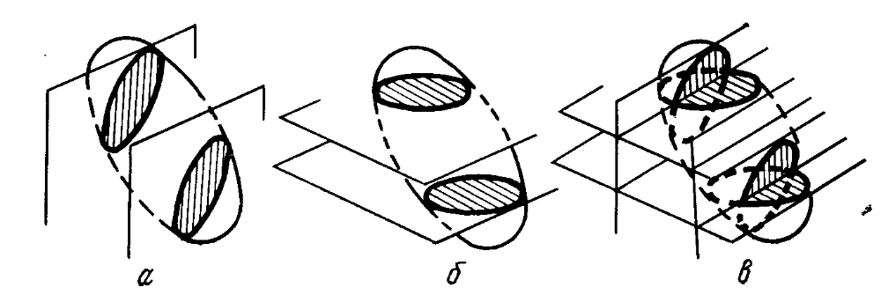
а) вертикалды, б) горизонталды, в) құрамдастырылған.
Екінші әдіс. Сынамалау арқылы ПҚ сапасы анықталады. Сынамалау кезінде барлық
жиынтық жұмыстары ПҚ сапсын анықтаумен байланысты жүргізіледі.
Физикалық, химиялық, техникалық, минералдық, петрографиялық және басқа анализдер мен сынаулар (испытания) ПҚ сапалы көрсеткіштерін анықтау үшін сынама материалдарын зерттеуге мүмкіндік береді.
Үшінші әдіс. Кенорныды бағалау, бағалау-салыстыру әдәстерәмен шешіледі. Бағалау барлау жұмыстардың процесстеріне жалғас (сопутств) болады. Жаңа қазылған қазындылардан алынған мәлеметтер бағалауға салынады – ерте өтілген қазындылар мәлеметтері және минералды шикізаттын сапаның талаптары салыстырылады. Ал барлық кенорныдың мәлеметтері басқа барланған немесе өндіріліпе жатқан кенорныдардың мәлеметтерімен салыстырылады.
Пайдалы қазбаның құрамының өзгеруі.
Геологиялық себетермен негізделген кенорнындың әртүрлі бөліктерінде ПҚ сапалық сипаттамасы, астасу элементтері, пішіні мен мөлшері және басқа көрсеткіштері әртүрлі ерекшіліктерге ие бола алады.
Осы ерекшіліктер көрсеткіштерде кенорнындың немесе бөлек дененің табиғи
өзгерткіштілігін сипаттайды.
Мысалы: 35 сурет б/а
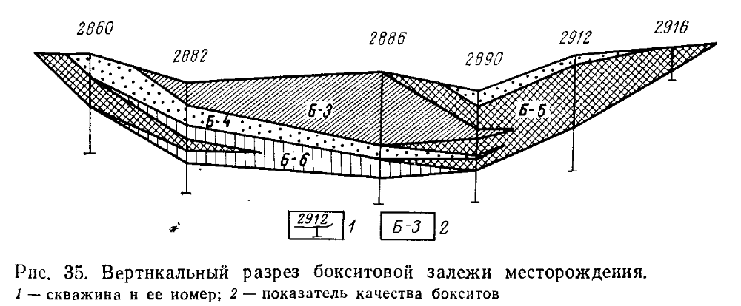
Өзгерткіштілік деген түсінікке көрсеткіштің дәрежесі мен сипаты, интенсивтілігі
жатады.
Озгершілік сипаты белгінің жалпы өзгерудің тенденциясын түсінуге болады: көбею және азаю (возрастание и убывание), толқынтәрісдес және секірмелі түрде.

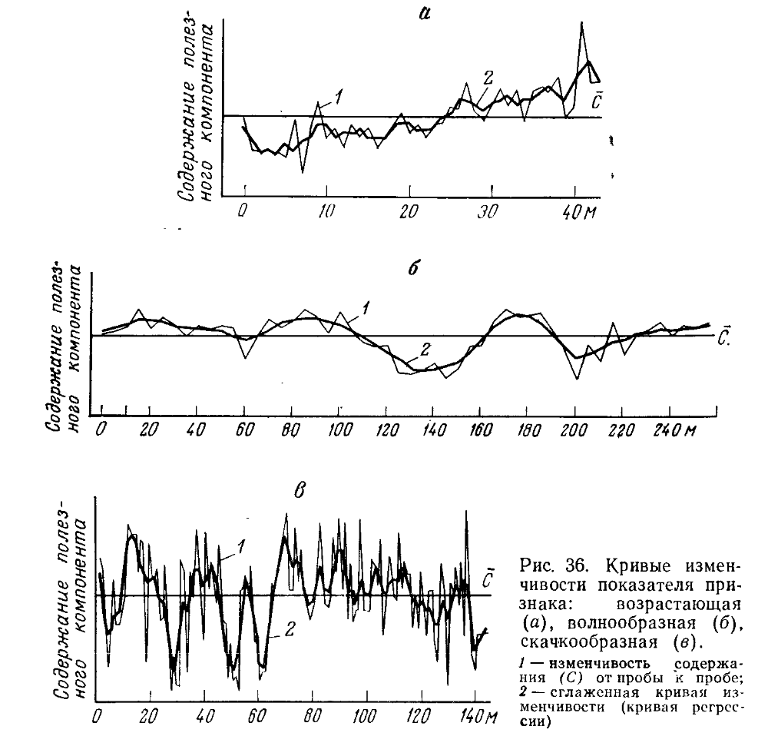
Өзгершілік дәрежесі тербелістін бар екемділігмен (размахом) сипатталады.
Қалындылықтың, металлдың шамасы, кеннің көлемді массаның өзгершілігі кенорны
немесе оның бөлігі бойынша орташа шамаларына анықтылығына әсер етеді.
Өзгершіліктер заңдылық түрді анықталса –көп байқаулар қажет емес; тек екі нүкте
бойынша байқалаур керек болады. (МЫСАЛЫ 37 сурет а )
Өзгершілігтері көп байқалса – жиі және көп нүктелердім орналастыру керек.
Өзгершіліктің екті түрін ажыратады:

• Зандылық;

• Кездейсоқ (случайная). (МЫСАЛЫ 37 сурет б )
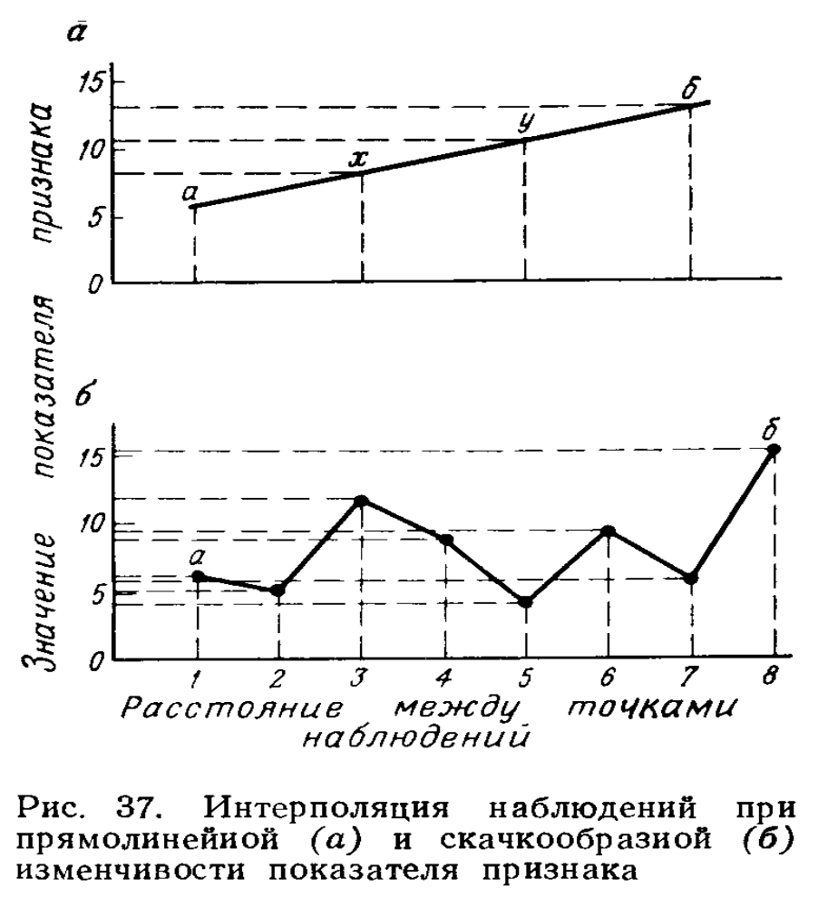

3. Вариация және корреляцияның коэффициентің анықтамасы.
І- Вариация коэффициенті.
Өзгершіліктін көрсеткішіне - вариация коэффициенті жатады.
Вариация коэффициенті V әрібімен белгіленеді – бір белгінің (қалындылық, мөлшері, шамасы т.б)орташа шамасынан жеке өлшеулерден ауытқун көрсетеді.
Мысалы. 38 сурет
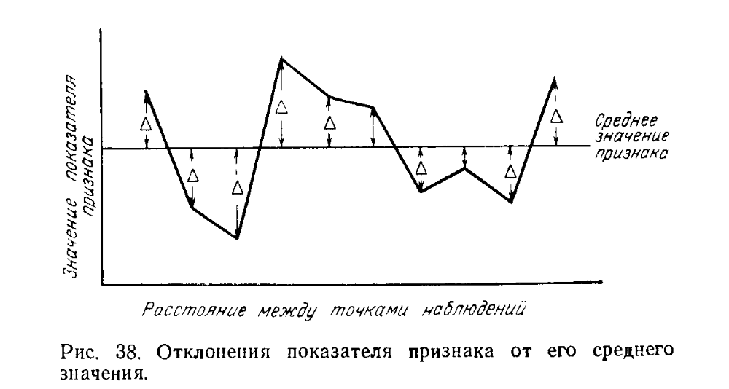
Вариация коэффициентті есептеп шығару
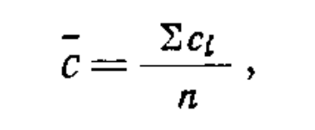
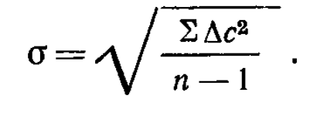
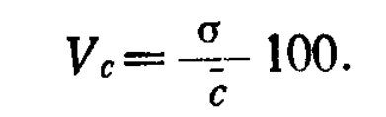
ІІ- Корреляция коэффициенті.
Геологиялық жұмыстарда тікелей және кері байланысы анықталады. Мысалы қалыдылығы мен шамасы, мұнда бір компоненттің шамасы басқа компоненттің шамасымен тығыз байланыста болады.
Осы корреляционды байланысын сипаттау үшін корреляция коэффициеті қызмет етеді – r әрібімен белгіленеді және оның шамасы 0 ден 1ге дейін өзере алады.
r =0 болса байланысы жоқ, r = +- 1 болса толық байланыс деуге болады.
Корреляция коэффициеті екі түрде бола алады: дұрыс – байланысы тік болған кезде және жағымсыз – байланысы кері болған кезде. (положит и отриц).
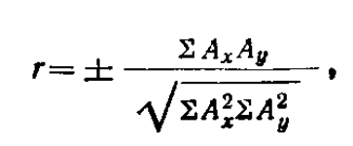

А_{х} және А_{у} орташа шамалардан ауытқуы.

Корреляция коэффициеті есептеу. Мысалы

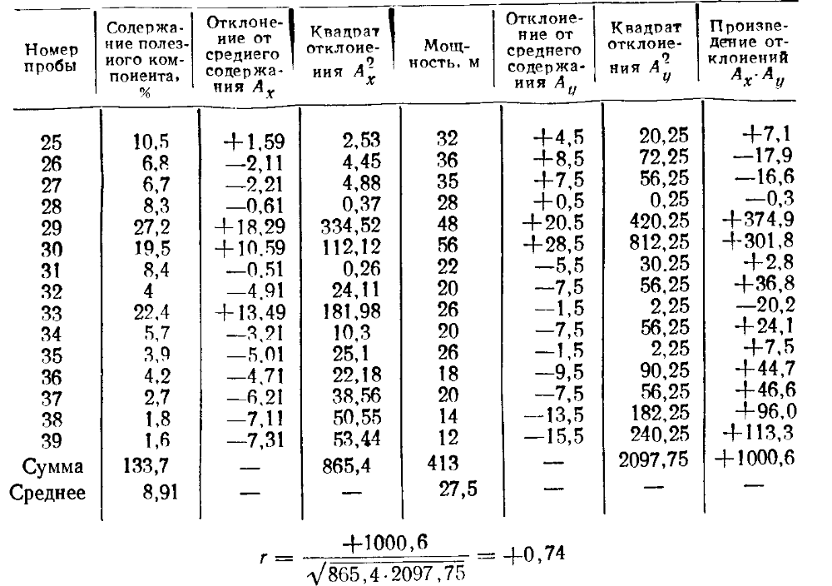

Пішіндердің өзгершілігі.

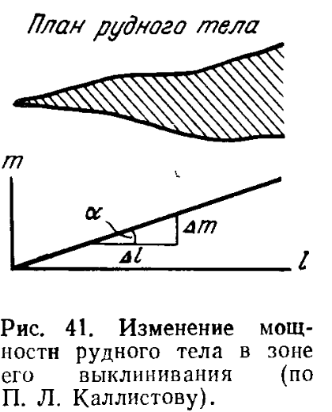

, формула бойынша анықталады. а дегеніміз бұрыш коэффициенті, және  тең.

ұзындығы; 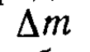 қалыңдығы.
Егер қалындылықтың кездейсоқ өзгруі болса – өзгершілік көрсеткіштерді белгілі формулалар арқылы есептейді:

